Дата:
Заказчик:
Представитель Заказчика:
Тел./факс:
Моб.:
e-mail:
Наименование объекта:

ОПРОСНЫЙ ЛИСТ дробилки JWC
- ПРИТОК, м3/час
Максимальный часовой приток, q_{max}: |  |  |  |  |  |  |  |  |  |  |  |  |  |  |  |  |  |  |  |  |  |  |  |  |  |  |  |  |  |  | м³/час;
Средний часовой приток, q_{ср.}: |  |  |  |  |  |  |  |  |  |  |  |  |  |  |  |  |  |  |  |  |  |  |  |  |  |  |  |  |  |  | м³/час.
- ИСПОЛНЕНИЕ (выбрать)
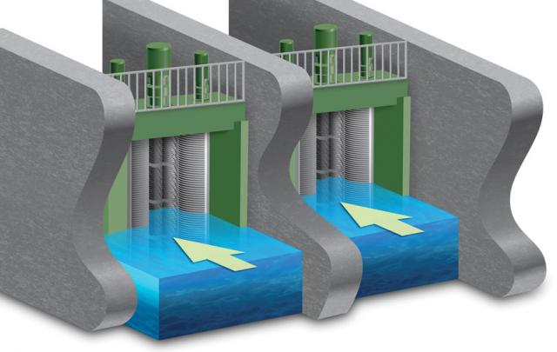 |  |  |  |  |  |  |  |  |  |  |  |  | 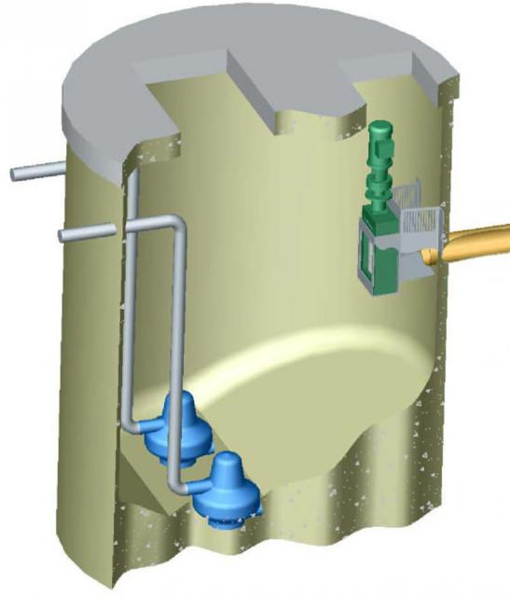 |  |  |  |  |  |  |  |  |  |  |  |  |  |  |  |  | 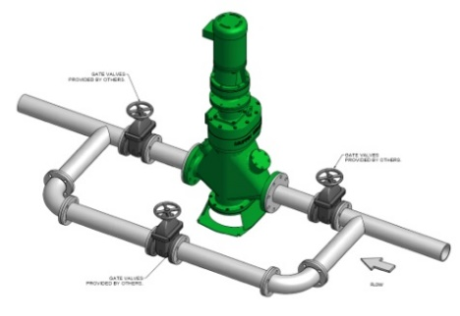
Для открытых самотечных каналов |  |  |  |  |  |  |  |  |  |  |  |  | За подводящим трубопроводом в специальной камере со свободным изливом в приемный резервуар насосной станции |  |  |  |  |  |  |  |  |  |  |  |  |  |  |  |  | Фланцевое
Сечение канала в месте уст.: |  |  |  |  |  |  |  |  |  |  |  |  | Диаметр подводящего тр/пр: |  |  |  |  |  |  |  |  |  |  |  |  |  |  |  |  | Диаметр подводящего тр/пр:
Ш |  |  |  |  |  |  |  |  | мм |  |  |  | Ду |  |  |  |  |  |  |  |  |  |  | мм |  |  |  |  |  | Ду |  |  |  |  |  |  | мм
Г |  |  |  |  |  |  |  |  | мм |  |  |  | Отметка лотка подводящего |  |  |  |  |  |  |  |  |  |  |  |  |  |  |  |  | Макс. наполнение подводящего
Уровень воды в канале при q_{max}: |  |  |  |  |  |  |  |  |  |  |  |  | тр/пр: |  |  |  |  |  |  |  |  |  |  | мм |  |  |  |  |  | тр/пр |  |  |  |  |  |  | %
 |  |  |  |  |  | мм |  |  |  |  |  |  | Макс. наполнение подводящего
Уровень воды в канале при q_{ср.}: |  |  |  |  |  |  |  |  |  |  |  |  | тр/пр |  |  |  |  |  |  |  |  |  |  | % |  |  |  |  |  | Давление (бар)
 |  |  |  |  |  | мм
- КАТЕГОРИЯ СТОЧНЫХ ВОД (выбрать)
Бытовые (от жилых, общественных, коммунальных и пр. зданий)
Атмосферные
Производственные
 |  |  |  |  |  |  |  |  |  |  |  |  |  |  |  |  |  |  |  |  |  |  |  |  |  |  |  |  | (обязательно указать тип производства)
Др. (атмосферные в смеси с быт., произв. в смеси с быт.)
- ПРИВОД (выбрать):
IP55 («сухой») |  |  |  |  |  |  |  |  |  |  | IP68 («погружной»)
- ШКАФ УПРАВЛЕНИЯ (выбрать): |  |  |  |  |  |  |  |  |  |  |  |  |  |  |  |  |  |  |  |  |  |  | - ДОП. ОПЦИИ
для установки в отапливаемом помещении |  |  |  |  |  |  |  |  |  |  |  |  |  |  |  |  |  |  |  |  |  |  | Монтажная рама
для установки на улице |  |  |  |  |  |  |  |  |  |  |  |  |  |  |  |  |  |  |  |  |  |  | Резервная съемная ручная решетка
 |  |  |  |  |  |  |  |  |  |  |  |  |  |  |  |  |  |  |  |  |  |  | Ремонтный комплект

Дополнительная информация:

